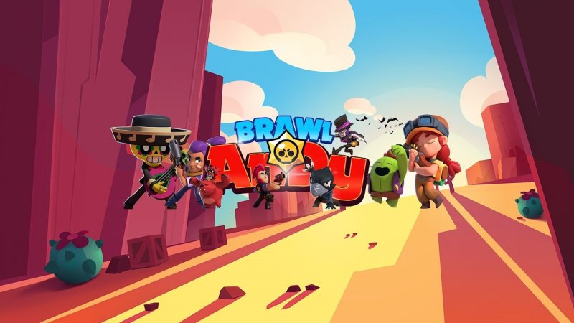

Папа, поздравляю тебя с новым годом, желаю тебе много лотерейных билетов, купить вторую славу и поменьше детей